Kedves Hallgatótársaink!

A tájékoztató elején bemutatjuk nektek a rangsorolásos tárgyfelvétel lényegét, és választ adunk a gyakran ismétlődő kérdésekre e témakörben. Az előző szemeszterhez képest a rendszer változott, a rangsorolásos jelentkezés során még inkább előnyben részesíti azokat a hallgatókat, akik az adott kurzust mintatanterv szerint veszik fel. Részletesen bemutatjuk nektek a tárgyfelvétel menetét.

I. RANGSOROLÁSOS JELENTKEZÉS, VERSENYJELENTKEZÉS

ÁLTALÁBAN A RANGSOROLÁSRÓL

Rangsorolásos kurzusfelvétel működik az ELTE összes karán. A rangsorolásos kurzusfelvétel alapja, hogy minden hallgató kap egy adott rangot (rangpontszám 1), amihez párosul egy véletlenszerűen generált pont (rangpontszám 2). A versenyjelentkezéstől eltérően a tárgyfelvétel két periódusban fog zajlani: az első a rangsorolásos időszak, majd – az üresen maradó helyekre - versenyjelentkezés.
Az új rendszer előnyben részesíti a hallgatókat objektív, a Hallgatói Követelményrendszerben meghatározott szempontok alapján. Így különösen előnyt élveznek azok, akik az adott kurzus tekintetében, előrébb tartanak a tanulmányaikban, így próbálva hozzásegíteni őket az adott tárgy mihamarabbi elvégzéséhez.
Fontos kiemelni, hogy az új rendszerben sem fordulhat elő olyan, hogy valaki szemináriumi hely nélkül marad. Ennek garanciája, hogy a kötelező és a mintatanterv szerinti kurzusok felvételét is előnyben részesíti a rangsorolás, valamint az adott kurzusra a jelentkezők 120%-nak megfelelő hely kerül meghirdetésre.
A kurzusfelvétel teljes ideje alatt megengedett az átjelentkezés. Így ha a hallgató úgy látja, hogy már nem fog beférni az általa felvenni kívánt kurzusra, szabadon átjelentkezhet bármely más időpontra. Azonban ha ezzel nem él, a vágás során lejelentkeztetik, és a versenyjelentkezés biztosít neki helyet a maradék időpontokon.

KURZUSFELVÉTEL
A rangsorolásra nyitva álló időszakban, a hallgatók szabadon jelentkezhetnek bármelyik meghirdetett kurzusra. A felvétel során a NEPTUN, a Hallgatói Követelményrendszerben meghatározott szempontok alapján, minden hallgató részére összeállít egy rangsor pontszámot. A kurzus felvétele akkor sikeres, ha a hallgató pontszáma a lezárást megelőző időszakban eléri a létszámkeretben lévő többi pontszámot. A tavalyi kurzusfelvételi adatok elemzése után látható, hogy egyes hallgatók azonos pontszámot érhetnek el. Ennek során a rendszer véletlenszerűen generált pontszám alapján osztja be a jelentkezőket.
A rangsorolás legnagyobb előnye, hogy a jelentkezések időbeli sorrendje nem játszik szerepet a bekerülésben, ahogy eddig a versenyjelentkezésnél. A NEPTUN a rangsorolásos jelentkezés végéig minden hallgatót várólistára tesz az egyes kurzusoknál. Azt, hogy az adott kurzusnál hányadik helyet foglalod el a rangsorban, a „Tárgyak/Felvett kurzusok (aktuális félév kiválasztása)/ Listázás” menüpont alatt, a Rangsor sorrendnél nézheted meg.
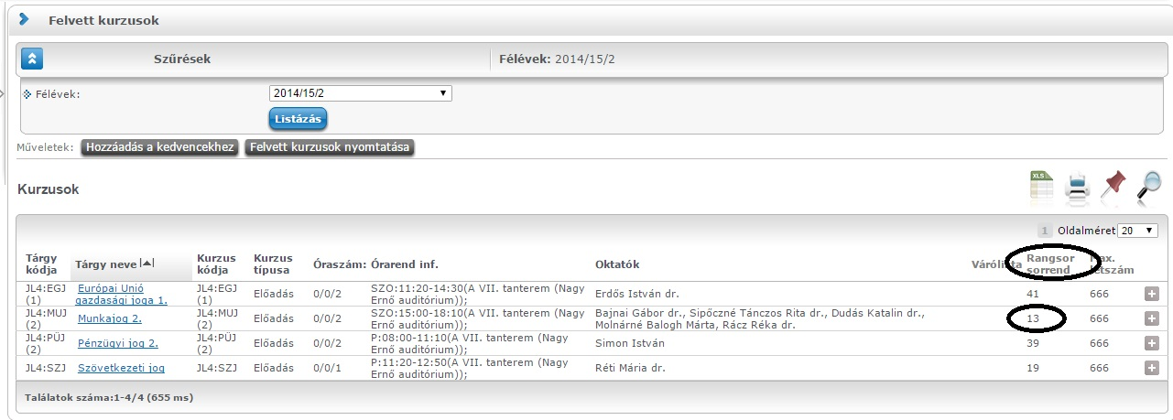

A rangsorolás során a hallgatók az alábbi szempontrendszer szerint kapnak pontszámokat:

1. Azok a hallgatók, akik számára kötelező felvenni a kurzust, 80 pontot kapnak azokkal szemben, akiknek csak kötelezően választható, ők ugyanis 70 pontot kapnak.

2. Azok a hallgatók, akik a kurzust a mintaterv szerint kívánják fölvenni, 50 pontban részesülnek.

3. A levelező tagozatos hallgatóknak több szak együttes végzése esetén függetlenül attól, hogy melyik aktív szakjuk kurzusáról van szó, 20 pont jár.

4. Minden hallgató tízszer annyi pontot kap, amennyi aktív szakja van az Egyetemen.

5. A szak, képzési idején belül lévő hallgató, ötször annyi pontot, ahányadik félévében jár, maximum 60 pontot. A szak, képzési idejét túllépő hallgató, a szak mintatantervéhez tartozó kurzus felvétele esetén 65 pontot kap. Ezzel próbálja biztosítani a rendszer, hogy minél hamarabb elvégezhesse a szakot. A szak, képzési idejét túllépő hallgató, a szak mintatantervéhez nem tartozó kurzus felvétele esetén 60 pontot kap.

6. Az a hallgató, aki a számára elérhető összes OMHV kérdőívet kitölti a véleményezési időszakban, 8 pontot kap. Javasoljuk, hogy töltsétek ki, mert azon túl, hogy hatékonyabb oktatói véleményezést kaphatunk, ezzel a pár ponttal könnyebben be lehet kerülni az adott kurzusokra. Ez az első éves hallgatók első tárgyfelvételére nem vonatkozik!

7. A regisztrált speciális szükségletű hallgatók 1000 pontot kapnak abban az esetben, ha a fogyatékos ügyi koordinátornál tett regisztrációjuk során ezt kifejezetten kérik.

GYAKRAN ISMÉTELT KÉRDÉSEK

Mi történik akkor, ha több, azonos pontszámmal rendelkező hallgató is bekerülne, de nem elég a létszámkeret?
Ebben az esetben az azonos pontszámú hallgatók között a Neptun hallgatónként, egymástól függetlenül, véletlen számot képezve sorrendet állít fel közöttük. A véletlen pontokat egy adott kurzusra vonatkozóan úgy lehet megtekinteni, hogy a Tárgyak/Felvett kurzusoknál kiválasztunk egy kurzust, majd a „Lehetőségek/Kurzus adatokra” kattintva a Rangsoros jelentkezés fülnél láthatjuk a pontokat.

Mi történik akkor, ha lejelentkezel egy adott kurzusról, aztán mégis meggondolod magad?
Ilyenkor ugyanazt a pontszámot kapod, de elképzelhető, hogy a leadás és az újrafelvétel között, más már bejelentkezik a korábban általad elfoglalt helyre. Ezért kiemelten javasoljuk, hogy rendszeresen ellenőrizzétek az általatok elfoglalt rangsor-helyeket.

VERSENYJELENTKEZÉS

Amint lezárul a rangsorolásos kurzusfelvétel, a rendszer a létszámkeretek alapján meghúzza a határt („vágás”), és törli azoknak a jelentkezését, akik nem rendelkeznek elegendő ponttal az adott kurzushoz. Ezt követően mindig versenyjelentkezés van a maradék helyek feltöltésére, tehát ismét a jelentkezések időrendje számít. A fennmaradó szabad helyekre meghatározott időponttól, szeptember 11-én 16 óráig lehet jelentkezni.

TIPPEK

- A vágás előtt fél-egy nappal nézd meg a felvett kurzusok listájában (Tárgyak/Felvett kurzusok menüpont), melyik jelentkezéssel hogyan állsz! Lehet, még a vágás előtt célszerű áttervezni az órarendet.

- A Tanulmányi Hivatal által elvégzett tárgy- és kurzusfelvételek törléséről minden érintett üzenetet kap. Ellenőrizd rendszeresen Neptun üzeneteidet!

- Gondoskodj aktuális, rendszeresen olvasott e-mail cím megadásáról (Saját adatok/Elérhetőségek menü), hogy ne maradj le a rendszerben történt műveletekről, a tanulmányi osztályok üzeneteiről.
II. TÁRGYFELVÉTEL: LÉPÉSRŐL-LÉPÉSRE

0. lépés
Ahhoz, hogy a Neptunban tárgyat tudjunk felvenni, ahhoz először el kell végezni a regisztrációt, és aktív félévre kell állítani státuszunkat. Ezt a Neptunban az „Ügyintézés Beiratkozás/Bejelentkezés” menüpontban tehetjük meg.

1. lépés
Ha ez megtörtént, már jogosultak vagyunk tárgyat felvenni. Ehhez a „Tárgyak Tárgyfelvétel” menüpontot kell kiválasztanunk.

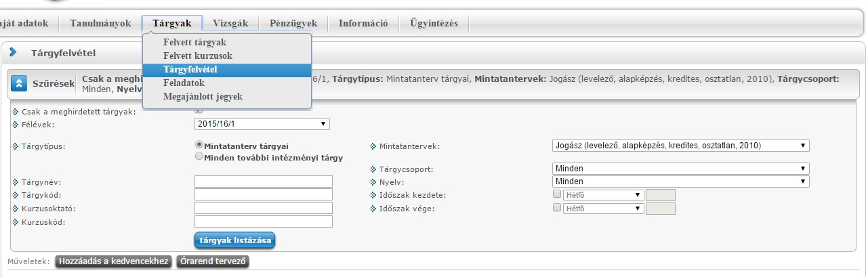

2. lépés
Miután beléptünk a Tárgyfelvétel menüpontba, ki kell listáznunk a tárgyainkat. Először a szűrés során pipáljuk ki azt, hogy „Csak meghirdetett tárgyak”, a Féléveknél állítsuk át, hogy „2015/2016/1”, a Tárgytípusnál azt, hogy „Mintatanterv tárgyai”, végül pedig kattintsunk a „Tárgyak listázása” gombra!

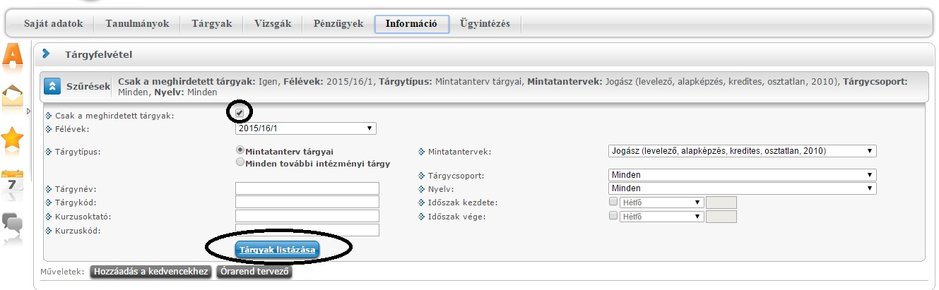

3. lépés
Miután kilistázta a Neptun a tárgyakat, a könnyebb áttekinthetőség érdekében végezzük el a következő műveleteket! Az oldalméretet állítsuk ötszázra! Ennek köszönhetően minden tárgy egy oldalra kerül, és nem kell folyamatosan lapozgatnunk. Másodszor kattintsunk az „Ajánlott félév” feliratra, így a Neptun szemeszterenkénti bontásban hívja elő a tárgyakat. Ezt követően pedig indul a tárgyfelvétel! Amelyik tárgyat szeretnénk felvenni, annak a sorában található „Felvesz” gombra kattintsunk!
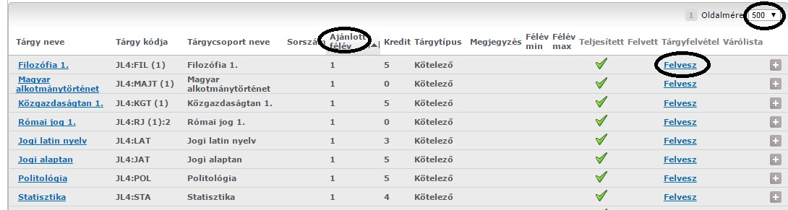

4. lépés
Ha a „Felvesz” gombra kattintunk, felugrik egy ablak, amelyben a tárgyhoz tartozó kurzust tudjuk felvenni. Itt már csak annyi a teendő, hogy a kurzus sorának szélén található négyzetet kipipáljuk, majd a „Mentés” gombra kattintunk. Ha sikeres a tárgyfelvétel, akkor egy újabb előugró ablakban – zöld pipával illusztrálva – erről tájékoztat minket a Neptun.
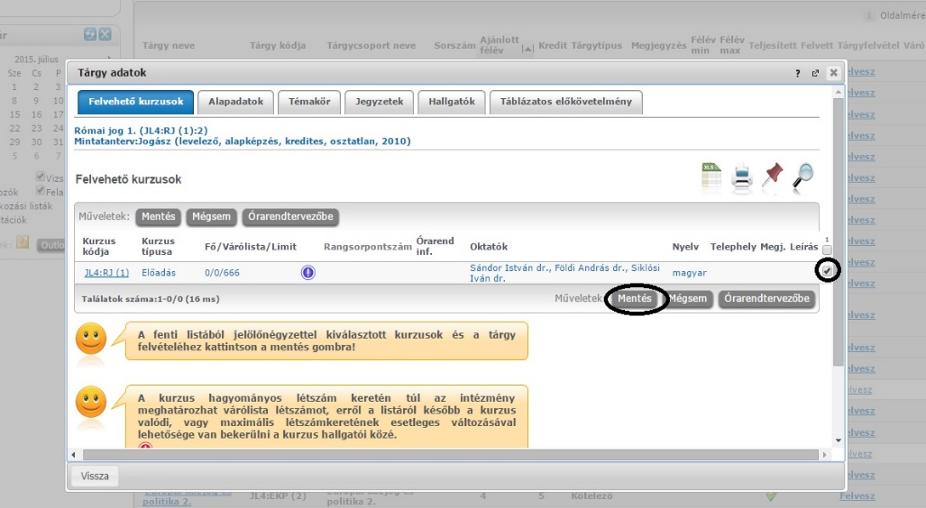

5. lépés
Ha felvettük a tárgyainkat, úgy tudjuk a legkönnyebben leellenőrizni, hogy a Neptunban a „Tárgyak Felvett kurzusok” menüpontban kilistázzuk az adott félévben felvett tárgyainkat.
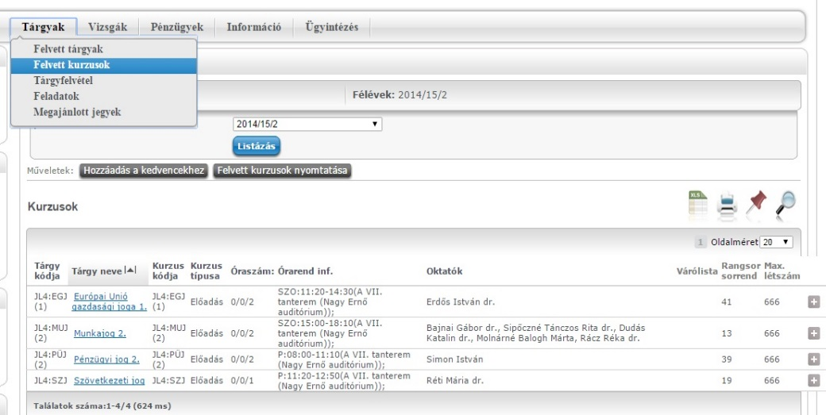

Kérdés esetén forduljatok bizalommal a Hallgatói Önkormányzathoz!

